编号：0153-2021
企业名称 | 江苏圣达石英制品有限公司 |  |  |  |  | 审核员 | 汪宁艺
部门 | 测量设备名称 | 测量设备编号 | 型号  规格 | 测量设备  准确度等级 | 测量标准置  准确度等级 | 检定/校准机构 | 检定/校准日期 | 符合打√不符合打×
生产部 | 压力表 | 5053650 | （0~2.5）MPa | 1.6级 | 0.4级精密压力表 | 东海县产品质量和食品安全综合检验检测中心 | 2021.02.26 | √
生产部 | 压力表 | 1803657 | （0~25）MPa | 1.6级 | 0.4级精密压力表 | 东海县产品质量和食品安全综合检验检测中心 | 2020.12.22 | √
生产部 | 压力表 | 6092341 | （0~40）MPa | 1.6级 | 0.4级精密压力表 | 东海县产品质量和食品安全综合检验检测中心 | 2021.02.26 | √
生产部 | 游标卡尺 | K6005791 | （0~200）mm | U=0.01mm,  k=2 | 四等量块 | 深圳华科计量检测技术有限公司 | 2021.02.25 | √
生产部 | 游标卡尺 | JSSD01 | （0~450）mm | U=0.01mm,  k=2 | 四等量块 | 深圳华科计量检测技术有限公司 | 2020.12.18 | √
生产部 | 电子台秤 | D200800609 | TCS-150 | Ⅲ级 | F₂等级砝码 | 东海县产品质量和食品安全综合检验检测中心 | 2020.12.15 | √
审核综合意見：
抽查该公司所有测量设备均送至东海县产品质量和食品安全综合检验检测中心和深圳华科计量检测技术有限公司检定/校准。经查6份检定/校准证书，填写基本规范，无遗漏，授权人签章有效，符合要求。量值均可溯源至上一级计量标准,符合对溯源性管理的要求。
审核日期：2021 年3月15日上午~ 2021年3月 16日下午
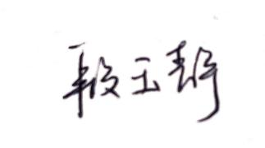
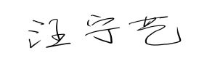
审核员签字： 部门代表签字：

测量设备溯源抽查表

